L’Union Européenne
Histoire et Civilisation
Fiche élève B1

Thèmes | L’Union européenne  L’Europe  L’histoire de France
Idées d’exploitations pédagogiques | Objectifs communicatifs  Comprendre le fonctionnement de l’Union européenne | Kommunikative færdigheder
 | Objectifs linguistiques  Vocabulaire : réviser les pays européens | Sprog og sprogbrug
 | Objectifs culturels  Découvrir l’histoire de l’Union européenne et son rôle | Kultur- og samfundsforhold
 | Stratégie métacognitive | Sprogtilegnelse
Temps à y consacrer | 2 x 45 minutes

L’Union Européenne
Histoire et Civilisation

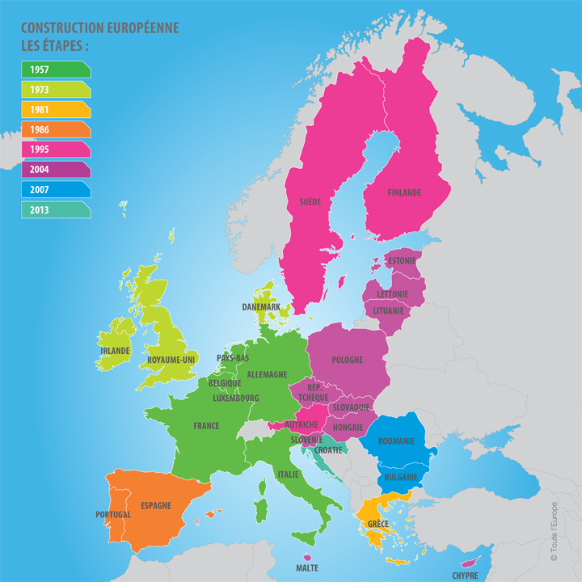

Exercice 1 : À partir de la carte, compléter le texte avec le nom des pays :
Le 9 mai 1950, la France propose une alliance entre les pays européens.
En 1951, la Communauté Européenne du Charbon et de l’Acier (la CECA) est composée de 6 pays : …………………………….., …………………………….. , …………………………….., ……………………………….., ……………………………….., ………………………………..
1973 marque l’arrivée de 3 nouveaux pays : ………………………………., …………………………….. et ……………………………..
En 1981, …………………………………………. suivie du ………………………………………… et de ………………………………………… entrent dans la CEE.
En 1995, 3 nouveaux pays entrent dans l’UE : ……………………………….., ……………………………….. et ………………………………..
En 2004, l’UE compte 25 pays membres. Les nouveaux arrivés étant : ……………………………….., ……………………………….., ……………………………….., ……………………………….., ……………………………….., ……………………………….., ……………………………….., ……………………………….., ……………………………….. et
………………………………..
2007 est l’année d’entrée de ………………………………..et de ……………………………….. dans l’UE.
En 2013, ……………………………………………… entre à son tour.

Exercice 2 : Retrouver le nom de l’Union européenne :
CEE CECA UE

1951 1957 1993

Petit historique :
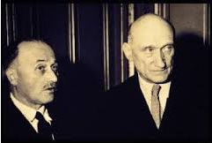
Après la Seconde Guerre Mondiale, plusieurs hommes politiques veulent garantir la paix en Europe. Ils pensent que les pays doivent travailler ensemble.
En ……………………….., Jean Monnet et Robert Schuman créent la Communauté Européenne du Charbon et de l’Acier. Six pays regroupent leurs ressources naturelles.
En ……………………….., les pays signent le Traité de Rome, les pays s’allient économiquement, la CECA devient la Communauté Économique Européenne.
En ………………………., la CEE se transforme en Union européenne. Les pays s’allient politiquement. On crée l’Espace Schengen, l’euro et le Parlement européen.

Exercice 3 : De quoi s’agit-il ?

a). 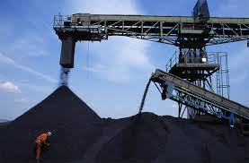 b). 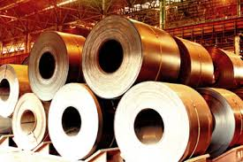
C’est ………………………………………………………. C’est ……………………………………………………….

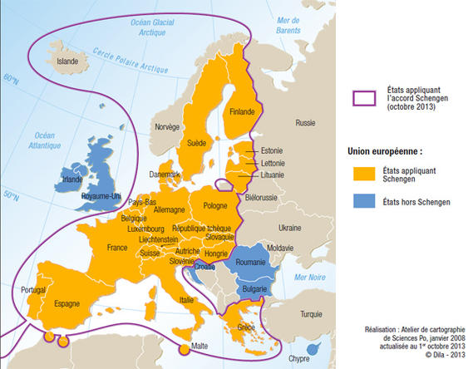
L’espace Schengen permet de circuler librement dans tous les pays de l’UE. Il faut juste une carte d’identité.

Exercice 4 :
Quel pays qui n’est pas dans l’Union Européenne est dans l’espace Schengen ?
…………………………………………………………………………………………………….………………………………………………………
Exercice 5 : Compléter le schéma de l’organisation politique de l’Union européenne :

Conseil européen Commission européenne Parlement européen Conseil des Ministres
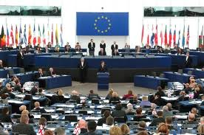
………………………………...
Composition : Chefs d’états
Rôle : Définir les orientations politiques de l’UE

oriente
………………………………...
Composition : 28 membres
Rôle : Proposer les lois
Siège : Bruxelles

………………………………...
Composition : 751 députés
Rôle : Faire et voter les lois
Siège : Strasbourg
………………………………...
Composition : Ministres
Rôle : Mettre en pratique les lois
Siège : Pays président

CITOYENS DES PAYS DE L’UNION EUROPÉENNE

Exercice 6 : Compléter : Où sont les autres organismes de l’UE ?
La Banque Centrale Européenne
Rôle : Surveiller la politique monétaire, et l’€uro.
Siège : …………………………
La Cour de Justice
Rôle : Faire appliquer le droit européen dans les pays de l’UE.
Siège : …………………………
La Banque européenne d’Investissements
Rôle : Financer les projets d’investissements
Siège : …………………………
La Cour des Comptes
Rôle : Surveiller les dépenses et les recettes
Siège : …………………………

Exercice 7 : Retrouver sur la carte de l’Europe les villes des organismes européens :

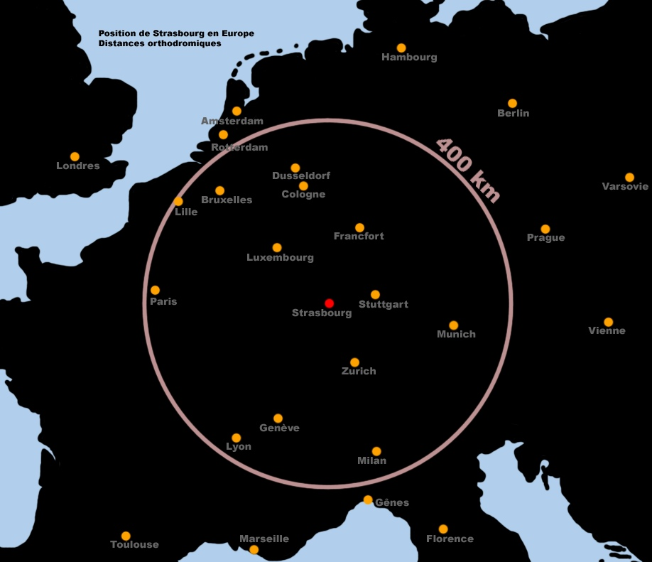

Exercice 8 : Regarder la carte et répondre aux questions :
- Dans quels pays peut-on payer en Euros ?
………………………………………………………………………………………………………………………………………………………………………………………………………………………………………………………………………………………………………………………………………………………………………………………………………………………………………………………………………………………………………………………………………………………………………………………………………………………………………………………………………………………………………..

- Quel est le dernier pays à être entré dans la zone euro ? ………………………………………………………………………………….

Exercice 9 : Quels sont les symboles de l’Union européenne ? Relier :
9
mai
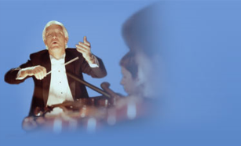
« L’Ode à
la joie »
les 12 étoiles en cercle
Beethoven représentent la solidarité
L’hymne et l’harmonie entre les La journée
peuples d’Europe

en 1950, Robert Schuman
présentait sa proposition d’une
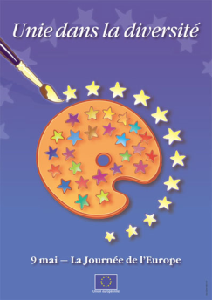
organisation pacifique de l'Europe

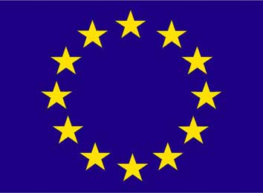
sans paroles, il évoque
la liberté, la paix et la solidarité

les nombreuses cultures,
traditions et langues sont
un atout pour l’UE
La devise Le drapeau

Exercice 10 : Qu’apporte l’UE dans la vie de tous les jours ? Associe la phrase au dessin :

- On peut circuler librement (les hommes, les animaux et le commerce).
- On peut étudier dans les autres pays européens avec Erasmus.
- On a des papiers communs : le passeport, le permis de conduire.
- On peut voter dans les autres pays européens dans sa ville ou son village.
- On est mieux protégé quand on mange et quand on achète des choses (label CE).
- On encourage les Européens à protéger leur environnement et leur culture.
- On encourage les projets européens avec Airbus ou le programme spatial.

a). 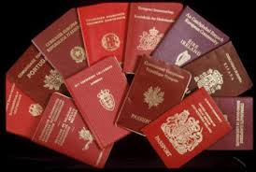 b). )./ 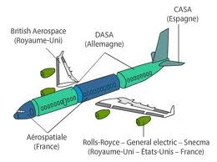

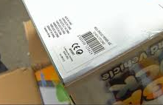
c). 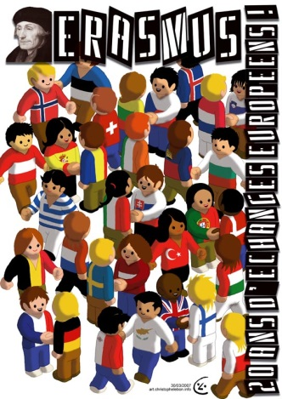 d). . 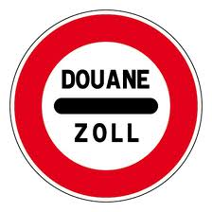e).

f). g). 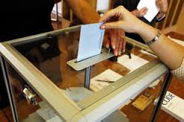

1. | 2. | 3. | 4. | 5. | 6. | 7.

